КММ «Средняя школа №5»

Предмет: Познание мира
Тема: Семья
Класс:4
Цель: сформировать понятие о семье
(открытый урок на городской семинар учителей начальных классов)

Учитель: Кожахметова Д.Ж.

Петропавловск 2013

Задачи:
Способствовать раскрытию понимания того, что семья- это самое дорогое,
что есть у каждого человека. Сплоченность семьи- это фундамент благополучия
Воспитывать чуткое отношение ко всем членам семьи

Оборудование: интерактив.доска, видеоролики: «Говорят дети», «С чего начинается семья», «Крепкая семья-крепкое государство» музыкальный клип «Гимн семье».,4 листа ватмана, маркеры, цветные фломастеры, заготовка по взаимооцениванию детей.

Ход урока.
Организационный момент.
Психологический настрой. (слайд 1)
Семья – это то, что мы делим на всех,
Всем понемножку: и слёзы, и смех,
Семья – это то, что с тобою всегда.
Пусть мчатся секунды, недели, года,
Но стены родные, отчий твой дом –
Сердце навеки останется в нём!
- Прочитайте стихотворение, как вы понимаете эти строки?

2 Целеполагание.
-Тема сегодняшнего урока-семья!Эпиграфом к нему я взяла слова Д.И. Писарева «Семья- один из шедевров природы». Все свои приятные моменты в жизни мы связываем с семьей.но что же такое-семья? В чем ее ценность?
Беседа (ответы детей)
-Давайте послушаем, что говорят первоклассники одной из школ.(слайд 3)( Интервью детей одной из школ города)
3. Работа над темой урока. ( в группах) Детям предлагается задание №1.
- Опишите своими словами что, по вашему мнению, означает слово «семья»? Придумайте эмблему или символ семьи, объясните, почему он выглядит именно так. На эту работу дается 7 мин.( вместе с защитой и оцениванием.)

После того, как ребята закончили свою работу, они презентуют ее остальный детям. Ребятам необходимо выслушать оппонентов, оценить и высказать свою оценку по принципу « Две звезды и одно пожеление.»

4. Работа над разработкой правил.
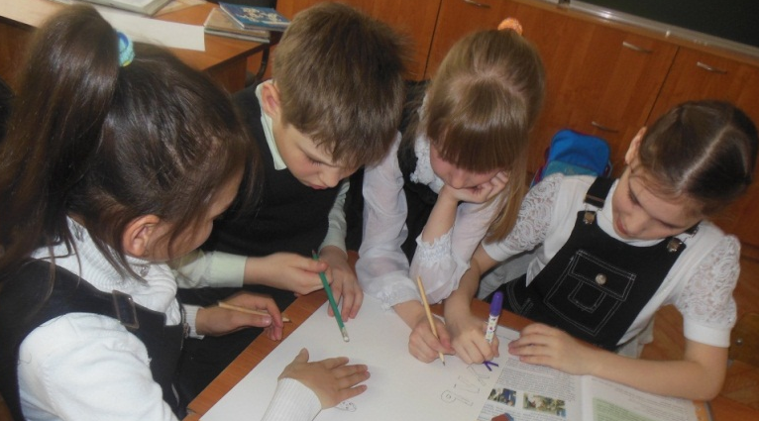
-Мы часто говорим, что семья это очень хорошо, без семьи человеку одиноко, грустно. Но часто видим , что у некоторых людей не все так гладко. Какими же правилами нужно воспользоваться, чтобы семья на самом деле была крепкая и дружная?
Задание № 2
Дети вырабатывают правила в группе. Спикер выходит и от имени всей группы рассказывает правила.Остальные слушают и оценивают.На каждом столе лежит оценочный лист для групп.
Просмотр видеоролика « Крепкая семья-крепкое государство»(слайд 6)
5. Работа над закреплением.
-Как вы думаете, почемупрозвучало мнение : «Крепкая семья-крепкое государство»?( ответы детей). Со временем изменились ли семейные ценности? Зависят ли они от того, в какой стране ты живешь?
О семье слагали песни.,стихи, пословицы. Вот и я хочу предложить вам следующее задание.
Задание №3
Предлагаю вам завершить пословицу о семье, добавить свое слово, вместо пропущенного.(слайд № 7)
Вся семья вместе, так и душа на
…...
Не будет добра, коли в семье
…...
В семье разлад, так и дому
…….
В семье согласно, так идет дело
……
Дети предлагают свои слова. Остальные оценивают.(слайд 8)

Вся семья вместе, так и душа на месте.
Не будет добра, коли в семье вражда.
В семье разлад, так и дому
не рад
В семье согласно, так идет дело прекрасно. .
Показ слайда 9( видеоролик «С чего начинается семья»
6. Систематизация знаний ( Задание 4)
Составьте синквейн на тему :»семья»( слайд 10)
7. Подведение итога урока.Подсчет количества баллов в листах оценивания.
-Что для вас семья?
-Как вы должны относиться к членам свей семьи?
Д.З. Составьте рассказ о своей семье.
8. Рефлексия.
Что удалось на уроке?
Над чем необходимо поработать?
Напишите на стикерах свое мнение.( на доске закрепляются стикеры, зачитываются учителем)
9.Прослушивание клипа «Гимн семье» 1 куплет

